ΕΡΓΑΣΤΗΡΙΟ ΔΙΚΤΥΩΝ ΥΠΟΛΟΓΙΣΤΩΝ
8ο ΕΞΑΜΗΝΟ ΣΗΜΜΥ
Εργαστηριακή Άσκηση 7
Δυναμική δρομολόγηση RIP

Ιωάννης Αλεξόπουλος (03117001)
Όνομα PC/ΛΣ: thinkpad / Ubuntu 20.04.1
Ομάδα: 1

Άσκηση 1: Εισαγωγή στο RIP

- ip address 192.168.1.2/24, ip route 0.0.0.0/0 192.168.1.1
- ip address 192.168.2.2/24, ip route 0.0.0.0/0 192.168.2.1
- interface em0 -> ip address 192.168.1.1/24, interface em1 -> ip address 172.17.17.1/30
- Δεν υπάρχει εγγραφή που να ξεκινάει από S
- router?
- router rip
- ?
- version 2
- network 192.168.1.0/24
- network 172.17.17.0/30
- Όχι, δεν έχει αλλάξει
- Αλλαγή: network 192.168.2.0/24
- do show ip route: R>* 192.168.1.0/24 [120/2] via 172.17.17.1, em0, 00:02:02
- Επικοινωνούν μέσω ping, εγγραφές υπάρχουν για τα δίκτυα 172.17.17.0/30, 192.168.1.0/24 με Next Hop 0.0.0.0 και 192.168.2.0/24 με Next Hop 172.17.17.2
- Είνα η διεύθυνση με την οποία ένας host αναφέρεται στον εαυτό του, άρα δεν υπάρχει άλλος δρομολογητής που μεσολαβεί -> απευθείας σύνδεση
- Για τις διαδρομές με Next Hop 0.0.0.0 πηγή είναι ο ίδιος ο router (self) ενώ για την άλλη πηγή είναι ο R2 (172.17.17.2). Το Metric παριστάνει την απόσταση σε hops μέχρι τον προορισμό
- 4 εγγραφές
- ξεκινούν με R
- Με >
- Με *
- Διαχειριστική απόσταση (AD = 120) και μήκος διαδρομή 2 [120/2]
- show ip rip status
- em0 και em1 και δίκτυα 172.17.17.0/30, 192.168.1.0/24
- Πηγή: 172.17.17.2, Δηλώνει τον χρόνο που έχει περάσει από την τελευταία ενημέρωση από την συγκεκριμένη πηγή.
- Ο χρόνος (Time) στον πίνακα διαδρομών RIP ξεκίναει από τα 3 λεπτά, όσο είναι και ο χρόνος στον οποίο γίνεται timeout όπου μια διαδρομή παύει να ισχύει, και μετράει προς τα κάτω
- flag 1 -> RTF_PROTO1: Protocol specific routing flag #1 (Θέλει κάτι άλλο;*)

Άσκηση 2: Λειτουργία του RIP

- tcpdump -i em0 -vvven
- RIP Response κάθε 30 seconds περίπου
- Πηγή 192.168.1.1 (R1) και προορισμός 224.0.0.9 (Διεύθυνση multicast στο τοπικό υποδίκτυο που χρησιμοποείται από το RIPv2)
- Όχι
- TTL 1
- UDP: port 520
- Διαφημίζονται τα δίκτυα 172.17.7.0/30 και 192.168.2.0/24, δεν υπάρχει διαφήμιση για το δίκτυο του LAN1
- Όπως και στο 1.22 κάθε 30 δευτερόλεπτα
- tcpdump -i em1 -vvven, παρατηρούνται μηνύματα από το R1
- Το δίκτυο 192.168.1.0/24, λείπουν τα δίκτυα για τα οποία έχει ενημερωθεί από το R2
- Από το R2 βλέπω διαφήμιση του δικτύου 192.168.2.0/24
- 24 bytes όταν διαφημίζουν 1 δίκτυο και 44 όταν διαφημίζουν 2 (22 bytes η εγγραφή)
- tcpdump -i em0 -vvven ‘udp port 520’
- no network 192.168.2.0/24, εμφανίζεται μήνυμα response που διαφημίζει το δίκτυο 192.168.2.0/24 με metric 16
- Επαναδιαφημίζεται το δίκτυο 192.168.2.0/24 με metric 2
- tcpdump -i em0 -vvven ‘udp port 520 and src host 172.17.17.1’
- Όπως και πριν μήνυμα που διαφημίζει το δίκτυο 192.168.1.0/24 με metric 16
- Όχι, γιατί είναι απευθείας συνδεδεμένο με το LAN1 (*)
- Ναι, διαγράφεται από τον πίνακα δρομολόγησης
- Garbage collect after 120 seconds -> διαγράφεται μετά από περίπου 2 λεπτά
- network 192.168.{1,2}.0/24 σε R1 και R2 αντίστοιχα
- Θέτοντας passive-interface στις διεπαφές που αντιστοιχούν στα LAN1 και LAN2 αντίστοιχα
- Παρατηρούμε ότι δεν στέλνονται μηνύματα RIP response στην καταγραφή στο δίκτυο LAN1

Άσκηση 3: Δρομολόγηση σε περισσότερα βήματα

- interface em2, ip address 172.17.17.5/30, network 172.17.17.4/30
- interface em2, ip address 172.17.17.9/30, network 172.17.17.8/30
- interface em0, ip address 172.17.17.6/30, interface em1, ip address 172.17.17.10/30, network 172.17.17.4/30, network 172.17.17.8/30
- 172.17.17.8/30 (WAN3), 192.168.2.0/24 (LAN2)
- 172.17.17.4/30 (WAN2), 192.168.1.0/24 (LAN1)
- 192.168.1.0/24 (LAN1), 192.168.2.0/24 (LAN2), 172.17.17.0/30 (WAN1)
- Ναι
- interface em2, ip address 192.168.3.1/24
- Όχι, δεν παρατηρείται κάποια αλλαγή
- router rip -> network 192.168.3.0/24
- Ναι, έχει προστεθεί εγγραφή για το LAN3
- Ναι(triggered update)
- Το δίκτυο 0.0.0.0/0 υποδηλώνει όλες τις IP διευθύνσεις στο μηχάνημα
- do show ip rip status, Interface em0,em1,em2 και Network 0.0.0.0/0
- Τώρα υπάρχει εγγραφή και για το LAN3 ξανά στα R1,R2
- Διαφημίζει τα: 172.17.17.8/30, 192.168.2.0/24, 192.168.3.0/24
- Όλα τα απευθείας συνδεδεμένα υποδίκτυα του R3
- Γιατί για το 192.168.1.0/24 ο R3 μαθαίνει μέσω του R1(WAN2) διεπαφή em0 και άρα δεν το διαφημίζει στην διεπαφή από όπου την έμαθε (split horizon)
- R2 κόστος 1 μέσω του εαυτού του (απευθείας σύνδεση), το ίδιο και για R3. Το R1 έχει επιλέξει ως Next Hop το R2
- Διαφημίζει στο WAN2 καθώς έχει στον πίνακα RIP διαδρομή μέσω του R2 και συνεπώς δεν διαφημίζει την διαδρομή από την διεπαφή από την οποία την έμαθε (split horizon) (*)

Άσκηση 4: Εναλλακτικές διαδρομές

- interface em0, ip address 192.168.3.2/24, ip route 0.0.0.0/0 192.168.3.1
- Ναι
- Ναι
- Ναι
- R1:
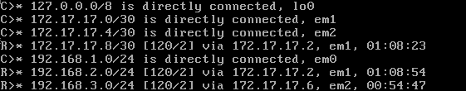

R2:
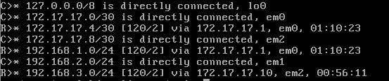

R3:
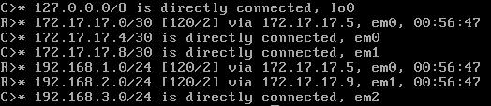

- Ενεργοποιήθηκε η λειτουργία link-detect στις διεπαφές των δρομολογητών στα δίκτυα WAN
- Οι διαδρομές με επόμενο βήμα μέσω του WAN1 αλλάζουν
R1:
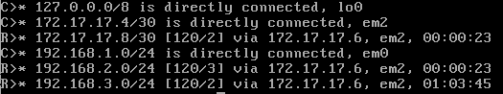

R2:
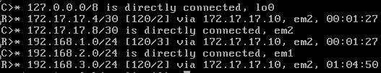

R3:
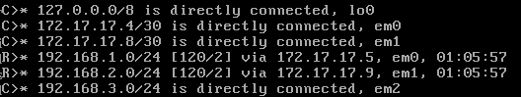

- Ναι, επικοινωνούν
- Τώρα, αλλάζουν οι διαδρομές ώστε να μην διέρχονται από το WAN2 R1:
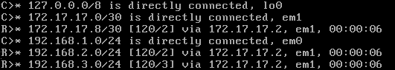

R2:
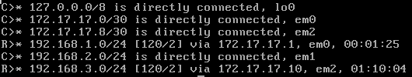

R3:

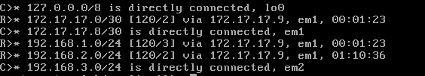

- Ναι, επικοινωνούν κανονικά
- R1:
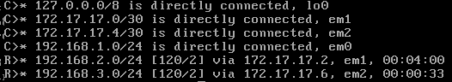

R2:
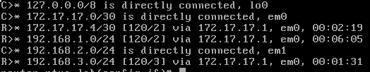

R3:

R3:
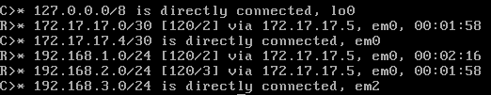

- Ναι, επικοινωνούν
- Πέρασαν περίπου 22 δευτερόλεπτα, icmp_seq 22 -> 44 (default 1 δευτερόλεπτα ανάμεσα σε κάθε ping)
- Από την αλλαγή του ttl από 61 σε 62
- 172.17.17.8/30 -> Metric 2 From 172.17.17.6
192.168.2.0/24 -> Metric 2 From 172.17.17.2
- Τον χρόνο που απομένει μέχρι να γίνει timeout η εγγραφή (180 seconds)
- Αρχικά παρατηρείται Metric 16 στις εγγραφές με Next Hop στην διεπαφή του R1 στο WAN1
- Αποκτά Next Hop 172.17.17.6 (R3) μέσω WAN2 και Metric 3
- Διαγράφεται από τον πίνακα διαδρομών του πρωτοκόλλου RIP
- Τον χρόνο μέχρι να διαγραφεί μια καταχώριση (Garbage collect time) που ξεκινάει αντίστροφη μέτρηση από 2 λεπτά
- Στο WAN1 καθώς στον πίνακα διαδρομών RIP έχει επόμενο βήμα το R3 (μέσω WAN2) και άρα για αποφυγή βρόχου δεν διαφημίζει στην διεπαφή από την οποία έμαθε την διαδρομή

Άσκηση 5: Τοπολογία με πολλαπλές WAN διασυνδέσεις

- network 0.0.0.0/0
- 7
- 6
- 6
- 6
- 0.0.0.0/0
- 10.0.0.0/30, 10.0.1.0/30m 10.0.1.4/30, 10.0.2.0/30, 10.0.2.4/30, 172.22.1.1/32, 172.22.1.2/32, 172.22.2.1/32, 172.22.2.2/32, 192.168.2.0/24. Δηλαδή διαφημίζει όλα τα δίκτυα.
- Όχι, δεν υπάρχουν αντίστοιχες καταγγραφές
- network em0
- 10
- network em0
- Υπάρχουν δύο διαδρομές ελαχίστου κόστους: R1 -> C1 -> R2, R1 -> C2 -> R2 και αντίστροφα
- Από PC1 προς PC2: R1 -> C2 -> R2
- Από PC2 προς PC1: R2 -> C1 -> R1
- Όχι
- Ναι
- Ναι
- Γίνεται
- Γίνεται
- Δεν γίνεται
- Γίνεται
- Δεν γίνεται
- Γίνεται
- Γίνεται
- Παρατηρώ No route to host
- Σχεδόν 30 δευτερόλεπτα (27) (* γιατί όχι trigger update?)

Άσκηση 6: RIP και αναδιανομή διαδρομών

- ip route 4.0.0.0/8 172.22.1.2
- Ναι
- Όχι
- Δεν παρατηρώ κάποια αλλαγή στον πίνακα δρομολόγησης του C1
- Είναι δυναμική εγγραφή
- ip route 0.0.0.0/0 172.22.2.2
- Ναι, σαν στατική
- Όχι
- Στον πίνακα του C2 den έχει αλλάξει κάτι
- Έχει προστεθεί δυναμική εγγραφή 0.0.0.0/0 (default) μέσω του 10.0.2.6 με metric 2 (= 1 hop)
- 13 εγγραφές στο κάθε PC
- Το ping φτάνει στο C1 και συνεχώς δρομολογείται μέσω της loopback διεύθυνσης του στο ίδιο μέχρι να λήξει το TTL
- access-list private permit 192.168.0.0/16
- password ntua
- telnet 172.22.1.1 2602
- distribute-list private out em2
- Τo R1 σταματάει να διαφημίζει για δίκτυα που δεν περιλαμβάνονται στο φίλτρο 192.168.0.0/16 και άρα μένουν μόνο σχετικές εγγραφές (Οι υπόλοιπες κάνουν timeout)
- Γίνεται το garbage collect μετά απο 120 sec (Οι διαδρομές που δεν ισχύουν πια αφαιρούνται)

